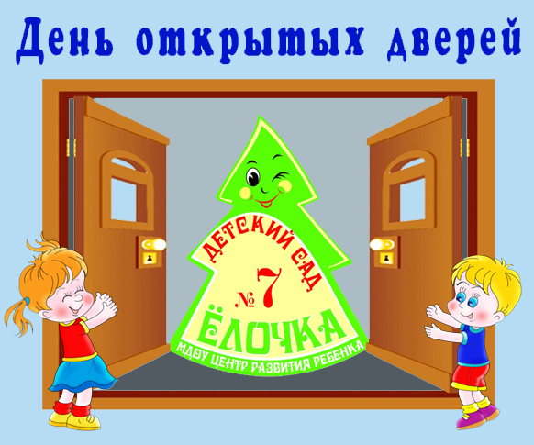

* **Утренняя зарядка на улице под музыку.**
* **Встреча гостей.**
* **Знакомство с трудом родителей : парикмахер, инструктор по физической культуре «Мастер –класс»**

**Детско-родительское творчество выставка поделок «Осенние причуды».**

* **Общее родительское собрание**

